Analiza anket

Zbiranje podatkov je potekalo od 24.1.14, 18:51 do 22.3.14, 15:56

|  |  |  |  |  |  |  |  |  |
| --- | --- | --- | --- | --- | --- | --- | --- | --- |
| **Q1** | **Na kakšen način se pripravljate na ocenjevanje znanje?** |  |  |  |  |  |  |  |
|  | **Podvprašanja** | **Enote** |  |  |  |  | **Navedbe** |  |
|  |  | Frekvence | Veljavni | % - Veljavni | Ustrezni | % - Ustrezni | Frekvence | % |
| Q1a | sam | 18 | 26 | 69% | 26 | 69% | 18 | 46% |
| Q1b | s sošolci | 7 | 26 | 27% | 26 | 27% | 7 | 18% |
| Q1c | v šoli pozorno poslušam | 3 | 26 | 12% | 26 | 12% | 3 | 8% |
| Q1d | pomoč družinskih članov | 4 | 26 | 15% | 26 | 15% | 4 | 10% |
| Q1e | pomoč inštruktorja | 1 | 26 | 4% | 26 | 4% | 1 | 3% |
| Q1f | se ne učim | 3 | 26 | 12% | 26 | 12% | 3 | 8% |
| Q1g | se mi ni potrebno | 2 | 26 | 8% | 26 | 8% | 2 | 5% |
| Q1h | Drugo: | 1 | 26 | 4% | 26 | 4% | 1 | 3% |
|  | SKUPAJ |  | 26 |  | 26 |  | 39 | 100% |

**Na kakšen način se pripravljate na ocenjevanje znanje?**  (n = 26)   
Možnih je več odgovorov   
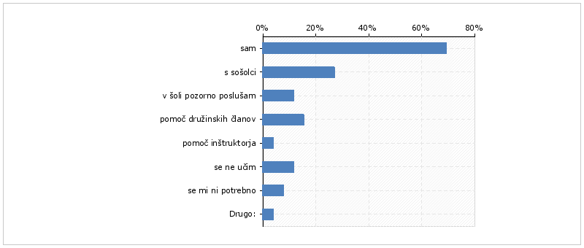

|  |  |  |  |  |  |  |  |  |
| --- | --- | --- | --- | --- | --- | --- | --- | --- |
| **Q2** | **Katere inštrukcije že uporabljate?** |  |  |  |  |  |  |  |
|  | **Podvprašanja** | **Enote** |  |  |  |  | **Navedbe** |  |
|  |  | Frekvence | Veljavni | % - Veljavni | Ustrezni | % - Ustrezni | Frekvence | % |
| Q2a | osebno (individualno) | 11 | 21 | 52% | 26 | 42% | 11 | 44% |
| Q2b | v skupini | 3 | 21 | 14% | 26 | 12% | 3 | 12% |
| Q2c | vaje preko interneta | 3 | 21 | 14% | 26 | 12% | 3 | 12% |
| Q2d | spletne inštrukcije | 2 | 21 | 10% | 26 | 8% | 2 | 8% |
| Q2e | nobene | 6 | 21 | 29% | 26 | 23% | 6 | 24% |
| Q2f | Drugo: | 0 | 21 | 0% | 26 | 0% | 0 | 0% |
|  | SKUPAJ |  | 21 |  | 26 |  | 25 | 100% |

**Katere inštrukcije že uporabljate?**  (n = 21)   
Možnih je več odgovorov   
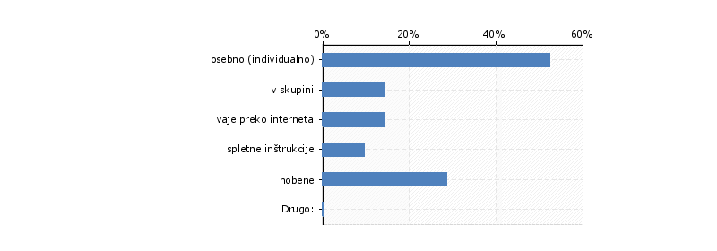

|  |  |  |  |  |  |  |  |  |
| --- | --- | --- | --- | --- | --- | --- | --- | --- |
| **Q3** | **Kateri šolski predmeti vam povzročajo največ težav?** |  |  |  |  |  |  |  |
|  | **Podvprašanja** | **Enote** |  |  |  |  | **Navedbe** |  |
|  |  | Frekvence | Veljavni | % - Veljavni | Ustrezni | % - Ustrezni | Frekvence | % |
| Q3a | nemščina | 2 | 23 | 9% | 26 | 8% | 2 | 7% |
| Q3b | matematika | 10 | 23 | 43% | 26 | 38% | 10 | 37% |
| Q3c | slovenščina | 6 | 23 | 26% | 26 | 23% | 6 | 22% |
| Q3d | angleščina | 7 | 23 | 30% | 26 | 27% | 7 | 26% |
| Q3e | Drugo: | 2 | 23 | 9% | 26 | 8% | 2 | 7% |
|  | SKUPAJ |  | 23 |  | 26 |  | 27 | 100% |

**Kateri šolski predmeti vam povzročajo največ težav?**  (n = 23)   
Možnih je več odgovorov   
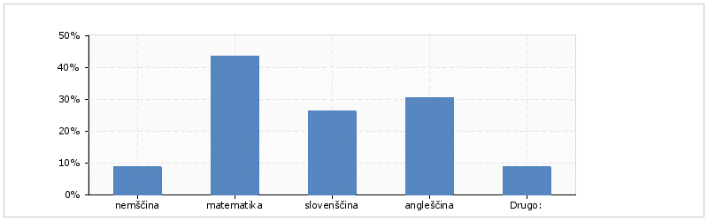

|  |  |
| --- | --- |
| **Odgovori** | **Frekvenca** |
| fizika,kemija | 1 |
| Skupaj | 2 |

|  |  |  |  |  |  |
| --- | --- | --- | --- | --- | --- |
| **Q3e_text** | **Q3 (Drugo: )** |  |  |  |  |
|  | **Odgovori** | **Frekvenca** | **Odstotek** | **Veljavni** | **Kumulativa** |
|  | fizika,kemija | 1 | 4% | 50% | 100% |
| Veljavni | Skupaj | 2 | 8% | 100% |  |

|  |  |  |  |  |  |  |  |  |
| --- | --- | --- | --- | --- | --- | --- | --- | --- |
| **Q4** | **Za katere šolske predmete bi potrebovali inštrukcije?** |  |  |  |  |  |  |  |
|  | **Podvprašanja** | **Enote** |  |  |  |  | **Navedbe** |  |
|  |  | Frekvence | Veljavni | % - Veljavni | Ustrezni | % - Ustrezni | Frekvence | % |
| Q4a | nemščina | 2 | 24 | 8% | 26 | 8% | 2 | 7% |
| Q4b | matematika | 10 | 24 | 42% | 26 | 38% | 10 | 33% |
| Q4c | slovenščina | 8 | 24 | 33% | 26 | 31% | 8 | 27% |
| Q4d | angleščina | 8 | 24 | 33% | 26 | 31% | 8 | 27% |
| Q4e | Drugo: | 2 | 24 | 8% | 26 | 8% | 2 | 7% |
|  | SKUPAJ |  | 24 |  | 26 |  | 30 | 100% |

|  |  |  |  |  |  |
| --- | --- | --- | --- | --- | --- |
| **Q4e_text** | **Q4 (Drugo: )** |  |  |  |  |
|  | **Odgovori** | **Frekvenca** | **Odstotek** | **Veljavni** | **Kumulativa** |
|  | noben | 1 | 4% | 50% | 100% |
| Veljavni | Skupaj | 2 | 8% | 100% |  |

**Za katere šolske predmete bi potrebovali inštrukcije?**  (n = 24)   
Možnih je več odgovorov   
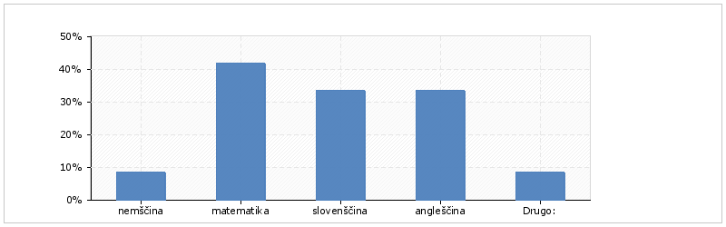

|  |  |
| --- | --- |
| **Odgovori** | **Frekvenca** |
| noben | 1 |
| Skupaj | 2 |



|  |  |  |  |  |  |  |  |  |
| --- | --- | --- | --- | --- | --- | --- | --- | --- |
| **Q5** | **Kateri termin inštrukcij bi Vam najbolj ugajal?** |  |  |  |  |  |  |  |
|  | **Podvprašanja** | **Enote** |  |  |  |  | **Navedbe** |  |
|  |  | Frekvence | Veljavni | % - Veljavni | Ustrezni | % - Ustrezni | Frekvence | % |
| Q5a | dopoldan med tednom | 2 | 24 | 8% | 26 | 8% | 2 | 8% |
| Q5b | popoldan med tednom | 14 | 24 | 58% | 26 | 54% | 14 | 56% |
| Q5c | večer med tednom | 4 | 24 | 17% | 26 | 15% | 4 | 16% |
| Q5d | med vikendi | 5 | 24 | 21% | 26 | 19% | 5 | 20% |
|  | SKUPAJ |  | 24 |  | 26 |  | 25 | 100% |

**Kateri termin inštrukcij bi Vam najbolj ugajal?**  (n = 24)   
Možnih je več odgovorov   
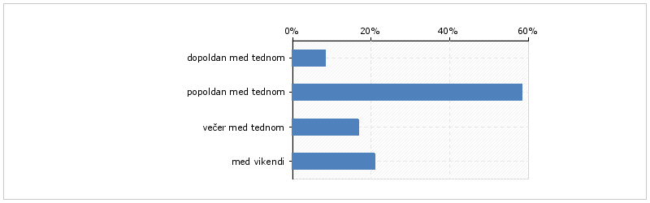

|  |  |  |  |  |  |  |  |  |
| --- | --- | --- | --- | --- | --- | --- | --- | --- |
| **Q6** | **Katere od naštetih stvari imate doma?** |  |  |  |  |  |  |  |
|  | **Podvprašanja** | **Enote** |  |  |  |  | **Navedbe** |  |
|  |  | Frekvence | Veljavni | % - Veljavni | Ustrezni | % - Ustrezni | Frekvence | % |
| Q6a | računalnik | 22 | 25 | 88% | 26 | 85% | 22 | 49% |
| Q6b | delujoč mikrofon | 10 | 25 | 40% | 26 | 38% | 10 | 22% |
| Q6c | spletna kamera | 6 | 25 | 24% | 26 | 23% | 6 | 13% |
| Q6d | dobro spletno povezavo | 4 | 25 | 16% | 26 | 15% | 4 | 9% |
| Q6e | scaner | 2 | 25 | 8% | 26 | 8% | 2 | 4% |
| Q6f | nič od naštetega | 1 | 25 | 4% | 26 | 4% | 1 | 2% |
|  | SKUPAJ |  | 25 |  | 26 |  | 45 | 100% |

**Katere od naštetih stvari imate doma?**  (n = 25)   
Možnih je več odgovorov   
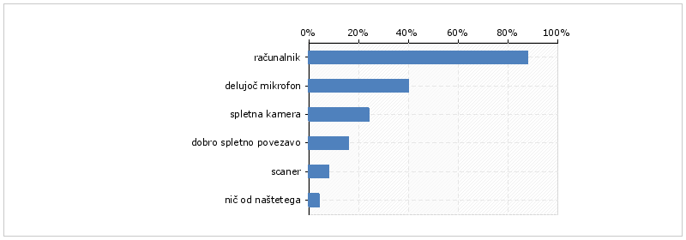

|  |  |  |  |  |  |
| --- | --- | --- | --- | --- | --- |
| **Q7** | **Koliko ste pripravljeni plačati, za uro inštrukcij?** |  |  |  |  |
|  | **Odgovori** | **Frekvenca** | **Odstotek** | **Veljavni** | **Kumulativa** |
|  | 1 (5-10€) | 18 | 69% | 72% | 72% |
|  | 2 (10-15€) | 7 | 27% | 28% | 100% |
|  | 3 (15€ ali več) | 0 | 0% | 0% | 100% |
| Veljavni | Skupaj | 25 | 96% | 100% |  |
|  |  | Povprečje | 1.3 | Std. Odklon | 0.5 |

**Koliko ste pripravljeni plačati, za uro inštrukcij?**  (n = 25)   
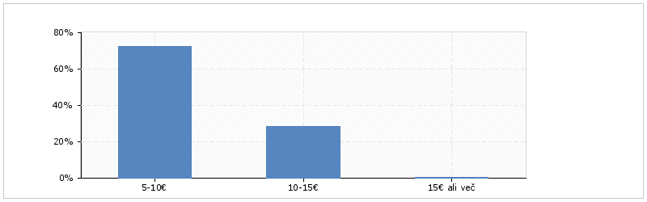



|  |  |  |  |  |  |  |  |  |
| --- | --- | --- | --- | --- | --- | --- | --- | --- |
| **Q8** | **Kaj vam je pomembno pri inštruktorju?** |  |  |  |  |  |  |  |
|  | **Podvprašanja** | **Enote** |  |  |  |  | **Navedbe** |  |
|  |  | Frekvence | Veljavni | % - Veljavni | Ustrezni | % - Ustrezni | Frekvence | % |
| Q8a | strokovnost | 6 | 25 | 24% | 26 | 23% | 6 | 14% |
| Q8b | prilagodljivost | 6 | 25 | 24% | 26 | 23% | 6 | 14% |
| Q8c | prijaznost | 11 | 25 | 44% | 26 | 42% | 11 | 25% |
| Q8d | sproščenost | 8 | 25 | 32% | 26 | 31% | 8 | 18% |
| Q8e | veliko vaj | 7 | 25 | 28% | 26 | 27% | 7 | 16% |
| Q8f | praktična uporabnost | 4 | 25 | 16% | 26 | 15% | 4 | 9% |
| Q8g | Drugo: | 2 | 25 | 8% | 26 | 8% | 2 | 5% |
|  | SKUPAJ |  | 25 |  | 26 |  | 44 | 100% |

|  |  |  |  |  |  |
| --- | --- | --- | --- | --- | --- |
| **Q8g_text** | **Q8 (Drugo: )** |  |  |  |  |
|  | **Odgovori** | **Frekvenca** | **Odstotek** | **Veljavni** | **Kumulativa** |
|  | dobra razložitev | 1 | 4% | 50% | 100% |
| Veljavni | Skupaj | 2 | 8% | 100% |  |

**Kaj vam je pomembno pri inštruktorju?**  (n = 25)   
   
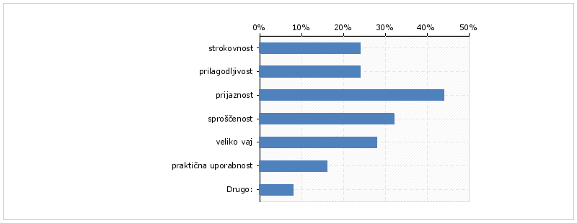

|  |  |  |  |  |  |  |  |  |
| --- | --- | --- | --- | --- | --- | --- | --- | --- |
| **Q9** | **Katere dodatne dejavnosti bi želeli koristiti?** |  |  |  |  |  |  |  |
|  | **Podvprašanja** | **Enote** |  |  |  |  | **Navedbe** |  |
|  |  | Frekvence | Veljavni | % - Veljavni | Ustrezni | % - Ustrezni | Frekvence | % |
| Q9a | preverjanje in pomoč pri domačih nalogah | 8 | 24 | 33% | 26 | 31% | 8 | 22% |
| Q9b | reševanje različnih testov | 14 | 24 | 58% | 26 | 54% | 14 | 39% |
| Q9c | dodatne vaje za samostojno delo | 7 | 24 | 29% | 26 | 27% | 7 | 19% |
| Q9d | različni e-viri | 5 | 24 | 21% | 26 | 19% | 5 | 14% |
| Q9e | obisk profesorja na domu učenca ali dijaka | 2 | 24 | 8% | 26 | 8% | 2 | 6% |
| Q9f | prevoz na določeno lokacijo, kjer bi se že izvajale inštrukcije | 0 | 24 | 0% | 26 | 0% | 0 | 0% |
|  | SKUPAJ |  | 24 |  | 26 |  | 36 | 100% |

**Katere dodatne dejavnosti bi želeli koristiti?**  (n = 24)   
Možnih je več odgovorov   
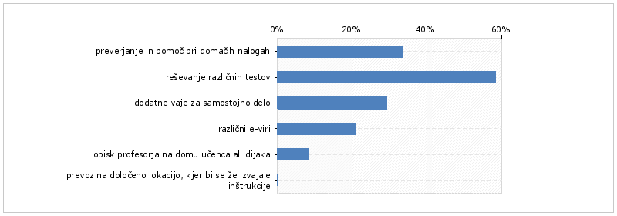

|  |  |  |  |  |  |  |  |  |
| --- | --- | --- | --- | --- | --- | --- | --- | --- |
| **Q10** | **Kolikorat na teden, menite, da bi morali izvajati inštrukcije?** |  |  |  |  |  |  |  |
|  | **Podvprašanja** | **Enote** |  |  |  |  | **Navedbe** |  |
|  |  | Frekvence | Veljavni | % - Veljavni | Ustrezni | % - Ustrezni | Frekvence | % |
| Q10a | 2 krat tedensko | 8 | 25 | 32% | 26 | 31% | 8 | 32% |
| Q10b | 3 krat tedensko | 10 | 25 | 40% | 26 | 38% | 10 | 40% |
| Q10c | vsak dan | 1 | 25 | 4% | 26 | 4% | 1 | 4% |
| Q10d | ob vikendih | 5 | 25 | 20% | 26 | 19% | 5 | 20% |
| Q10e | Drugo: | 1 | 25 | 4% | 26 | 4% | 1 | 4% |
|  | SKUPAJ |  | 25 |  | 26 |  | 25 | 100% |

|  |  |  |  |  |  |
| --- | --- | --- | --- | --- | --- |
| **Q10e_text** | **Q10 (Drugo: )** |  |  |  |  |
|  | **Odgovori** | **Frekvenca** | **Odstotek** | **Veljavni** | **Kumulativa** |
| Veljavni | Skupaj | 1 | 4% | 100% |  |

**Kolikorat na teden, menite, da bi morali izvajati inštrukcije?**  (n = 25)   
Možnih je več odgovorov   
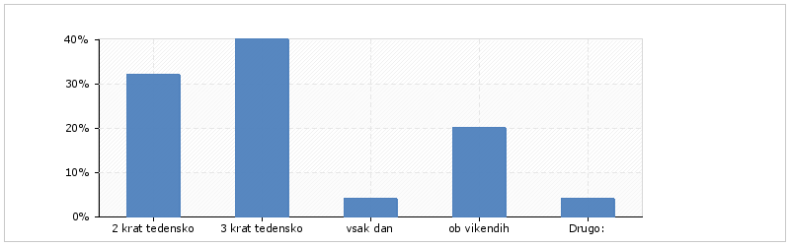

|  |  |  |  |  |  |  |  |  |
| --- | --- | --- | --- | --- | --- | --- | --- | --- |
| **Q11** | **Na kakšen način bi se radi izobraževali preko interneta?** |  |  |  |  |  |  |  |
|  | **Podvprašanja** | **Enote** |  |  |  |  | **Navedbe** |  |
|  |  | Frekvence | Veljavni | % - Veljavni | Ustrezni | % - Ustrezni | Frekvence | % |
| Q11a | sam | 14 | 25 | 56% | 26 | 54% | 14 | 50% |
| Q11b | v skupini | 5 | 25 | 20% | 26 | 19% | 5 | 18% |
| Q11c | v parih | 8 | 25 | 32% | 26 | 31% | 8 | 29% |
| Q11d | Drugo: | 1 | 25 | 4% | 26 | 4% | 1 | 4% |
|  | SKUPAJ |  | 25 |  | 26 |  | 28 | 100% |

|  |  |  |  |  |  |
| --- | --- | --- | --- | --- | --- |
| **Q11d_text** | **Q11 (Drugo: )** |  |  |  |  |
|  | **Odgovori** | **Frekvenca** | **Odstotek** | **Veljavni** | **Kumulativa** |
| Veljavni | Skupaj | 1 | 4% | 100% |  |

**Na kakšen način bi se radi izobraževali preko interneta?**  (n = 25)   
Možnih je več odgovorov   
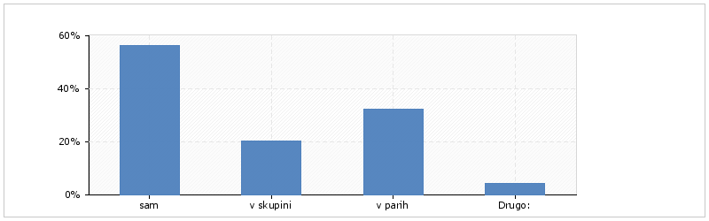

|  |  |  |  |  |  |  |  |  |
| --- | --- | --- | --- | --- | --- | --- | --- | --- |
| **Q12** | **Na kakšen način bi bili radi obveščeni o vašem napredku?** |  |  |  |  |  |  |  |
|  | **Podvprašanja** | **Enote** |  |  |  |  | **Navedbe** |  |
|  |  | Frekvence | Veljavni | % - Veljavni | Ustrezni | % - Ustrezni | Frekvence | % |
| Q12a | elektronska pošta | 12 | 25 | 48% | 26 | 46% | 12 | 40% |
| Q12b | e-asistent | 5 | 25 | 20% | 26 | 19% | 5 | 17% |
| Q12c | preko sms sporočil | 12 | 25 | 48% | 26 | 46% | 12 | 40% |
| Q12d | Drugo: | 1 | 25 | 4% | 26 | 4% | 1 | 3% |
|  | SKUPAJ |  | 25 |  | 26 |  | 30 | 100% |

|  |  |  |  |  |  |
| --- | --- | --- | --- | --- | --- |
| **Q12d_text** | **Q12 (Drugo: )** |  |  |  |  |
|  | **Odgovori** | **Frekvenca** | **Odstotek** | **Veljavni** | **Kumulativa** |
| Veljavni | Skupaj | 1 | 4% | 100% |  |

**Na kakšen način bi bili radi obveščeni o vašem napredku?**  (n = 25)   
Možnih je več odgovorov   
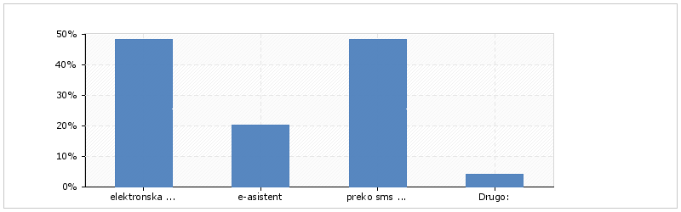

|  |  |  |  |  |  |
| --- | --- | --- | --- | --- | --- |
| **Q13** | **Kateri razred/letnik obiskujete?** |  |  |  |  |
|  | **Odgovori** | **Frekvenca** | **Odstotek** | **Veljavni** | **Kumulativa** |
|  | 1 (7. razred) | 0 | 0% | 0% | 0% |
|  | 2 (8. razred) | 1 | 4% | 4% | 4% |
|  | 3 (9. razred) | 5 | 19% | 20% | 24% |
|  | 4 (1. letnik) | 5 | 19% | 20% | 44% |
|  | 5 (2. letnik) | 5 | 19% | 20% | 64% |
|  | 6 (3. letniik) | 7 | 27% | 28% | 92% |
|  | 7 (4. letnik) | 2 | 8% | 8% | 100% |
| Veljavni | Skupaj | 25 | 96% | 100% |  |
|  |  | Povprečje | 4.7 | Std. Odklon | 1.4 |

**Kateri razred/letnik obiskujete?**  (n = 25)   
